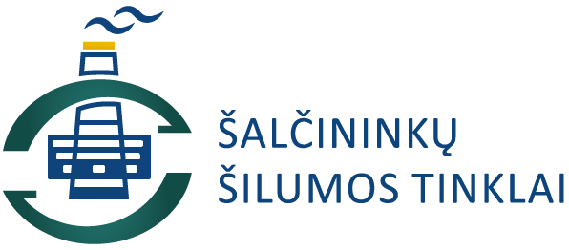

Įm. kodas 174976486, Pramonės g. 2a LT-17102 Šalčininkai, Tel. (8 380) 53 645, Faks. (8 380) 52 538 el.p. info@sstinklai.lt

Savitarnos instrukcija

Norėdami peržiūrėti ar apmokėti savo sąskaitas už UAB “Šalčininkų šilumos tinklai” suteiktas paslaugas ar uždeklaruoti vandenį galite užėję į UAB “Šalčininkų šilumos tinklai” elektroninį puslapį http://sstinklai.lt/ paspaudus mygtuką “SAVITARNA”

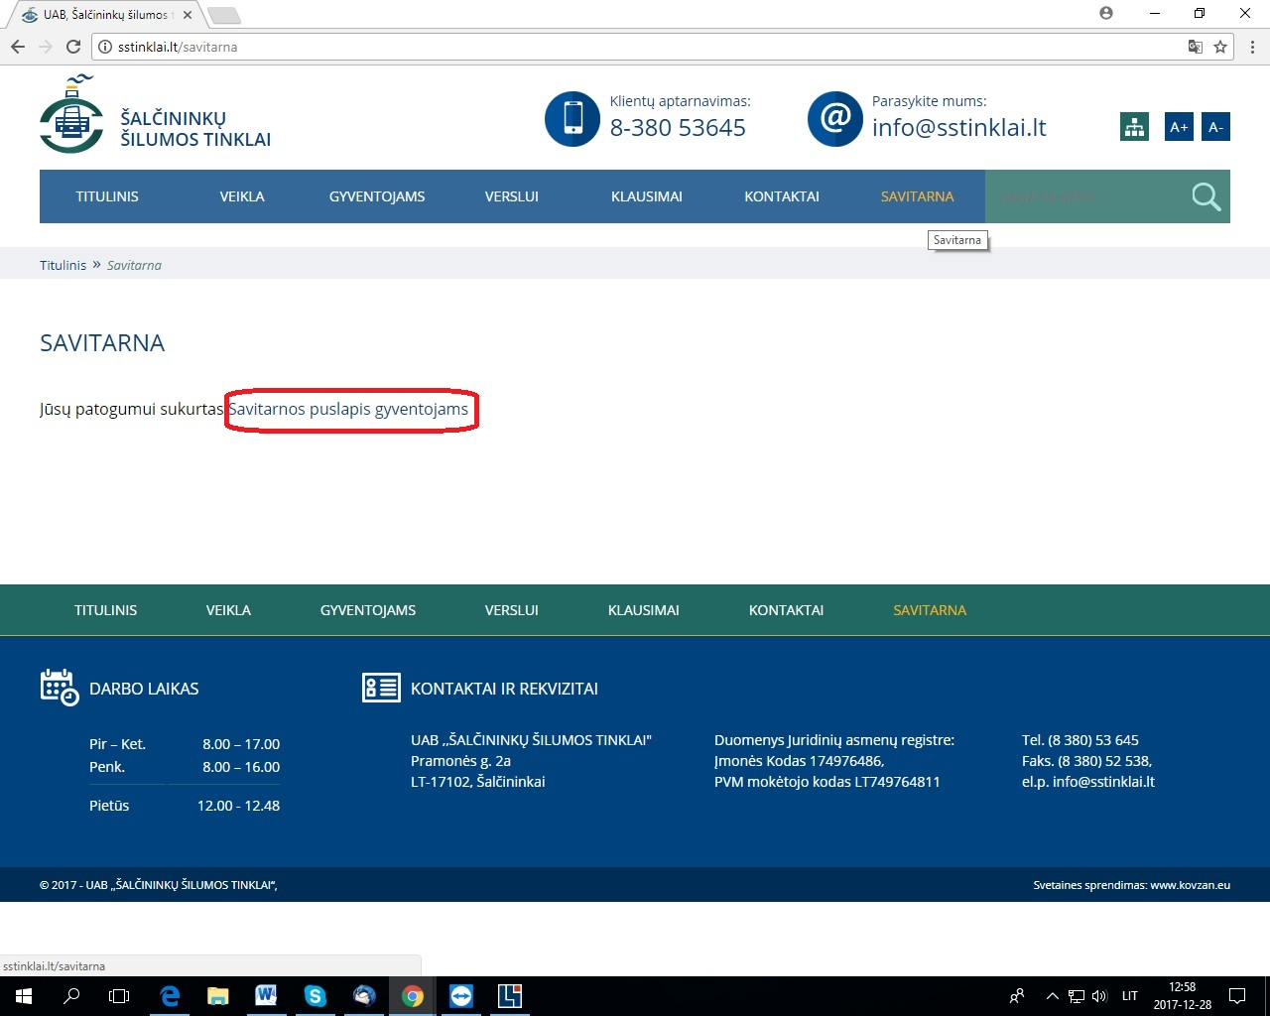

Norint patekti į savitarnos puslapį spauskite mygtuką “SAVITARNOS PUSLAPIS GYVENTOJAMS”
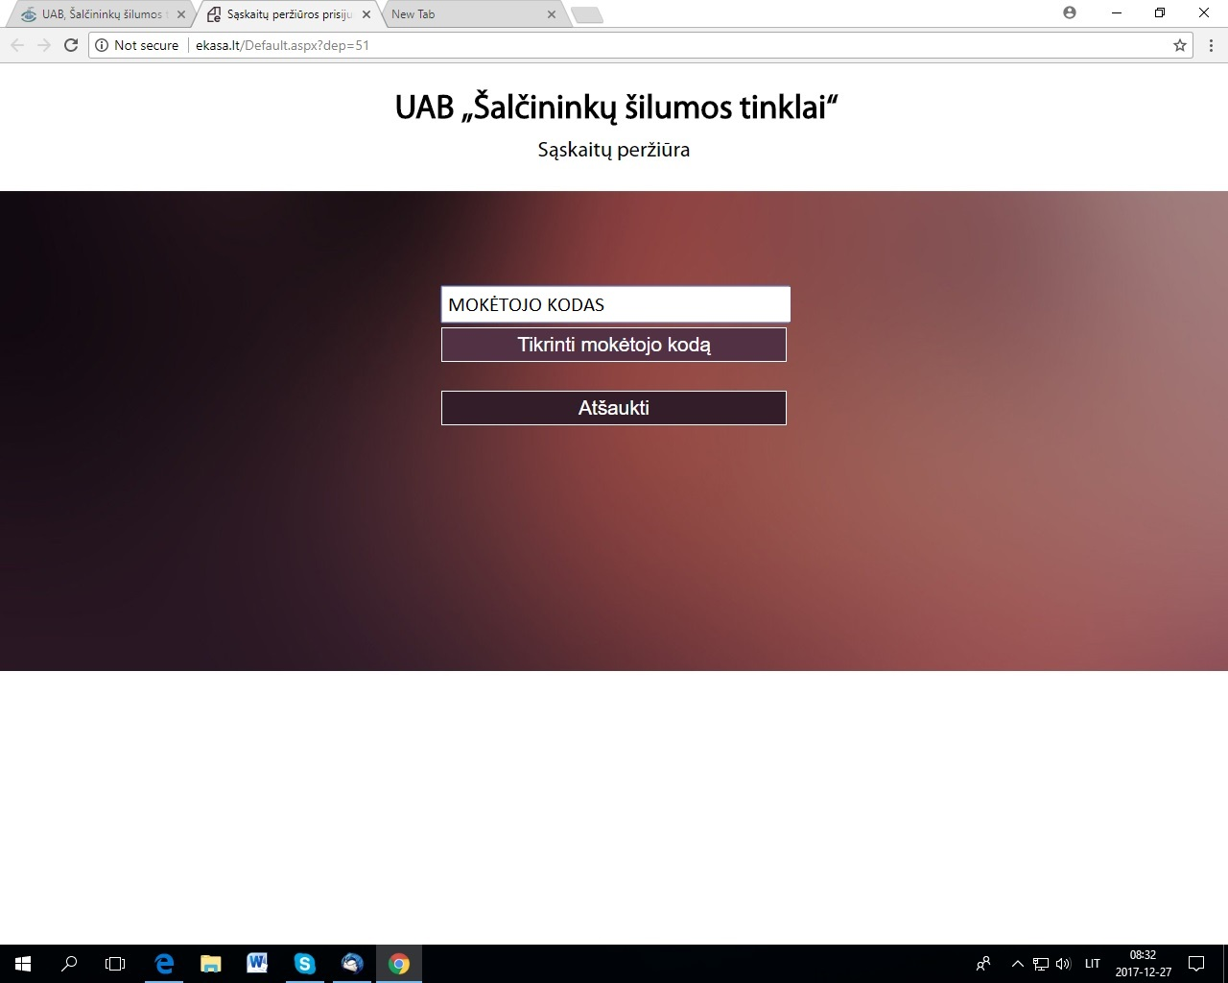

Patekus į savitarnos sistemą pirmą kartą turite užsiregistruoti. Atsiradusiame langelyje įveskite savo “MOKĖTOJO KODĄ” bei spauskite mygtuką “TIKRINTI MOKĖTOJO KODĄ”

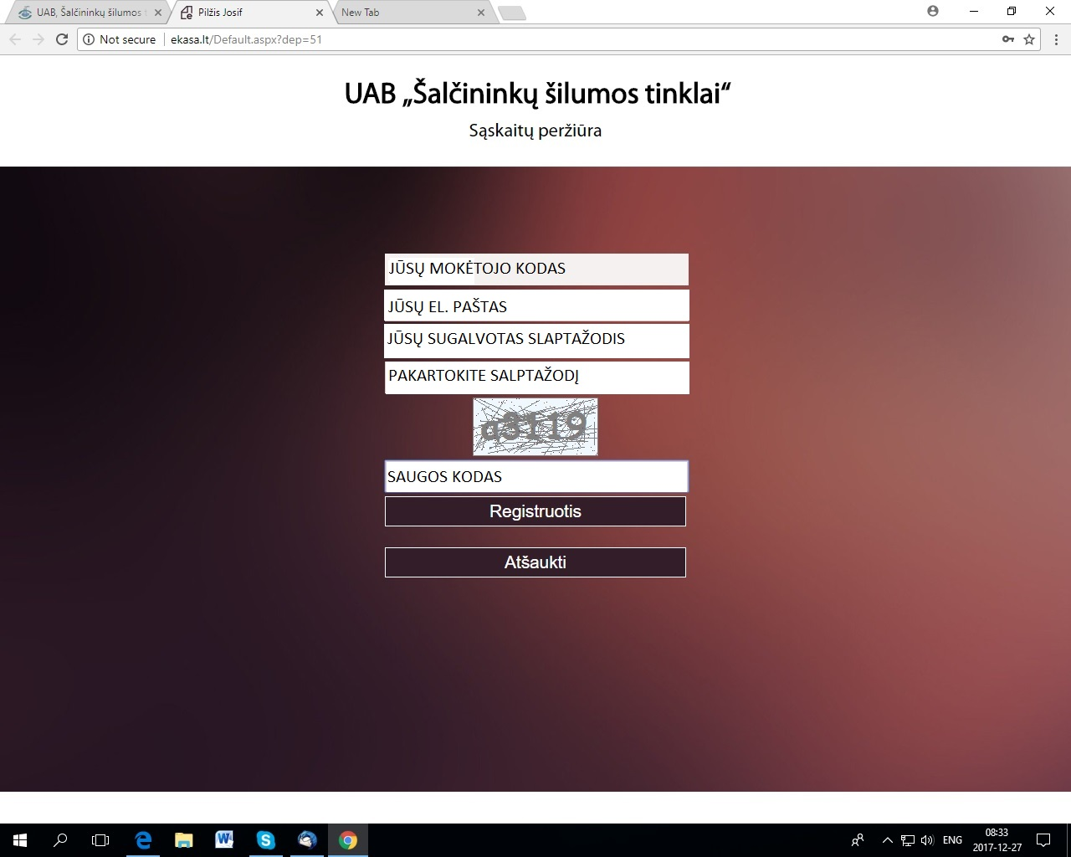

Sėkmingai įvedus savo mokėtojo kodą įveskite savo el. paštą, sugalvokite slaptažodį ir įrašykite saugos kodą. Toliau spauskite mygtuką “REGISTRUOTIS”.

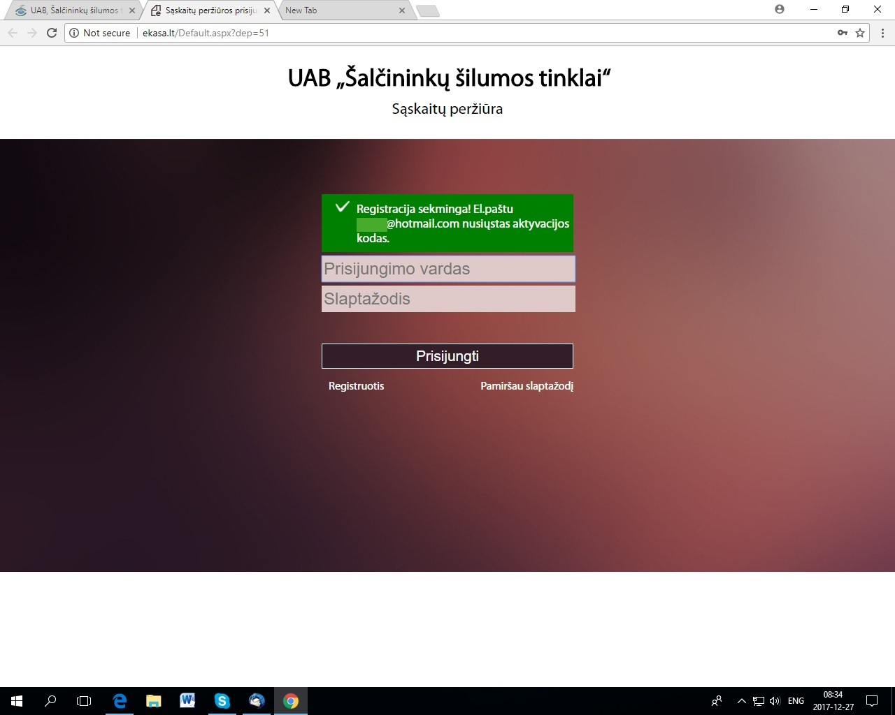

Gavę el. paštu kartu su aktyvacijos kodu gausite savo prisijungimo duomenys. Priminame, kad laiškas su aktyvacijos kodu gali patekti į Šlamšto dežutę.

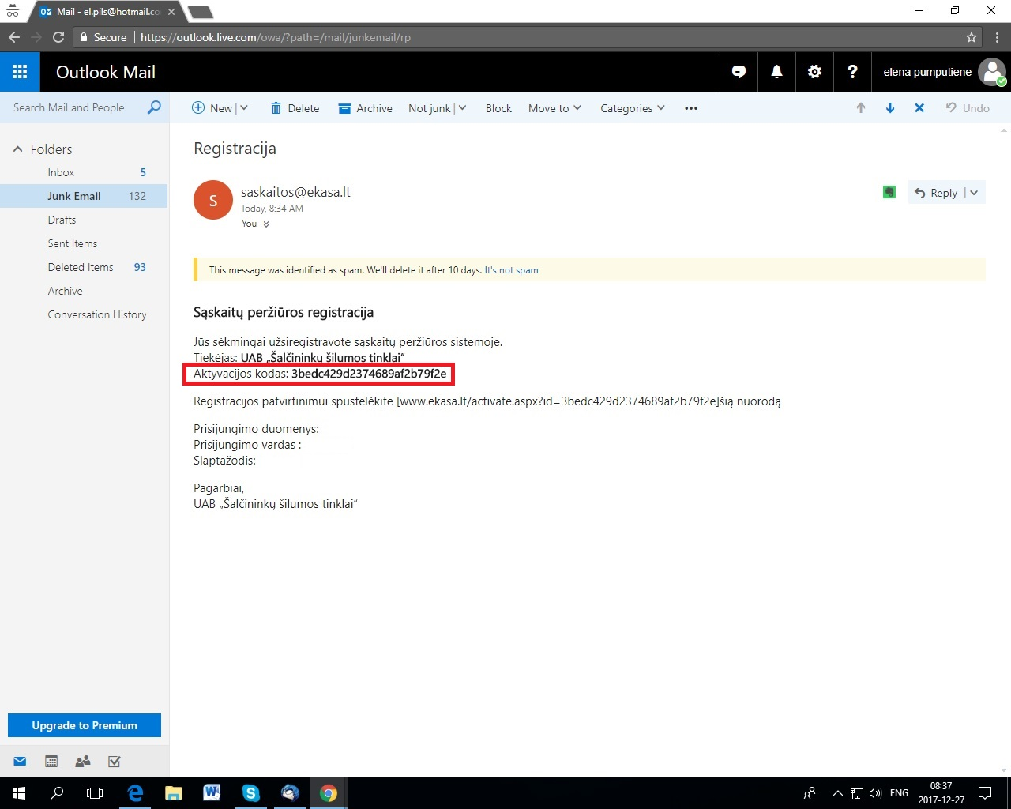

Įveskite aktyvacijos kodą kurį gavote el. paštu
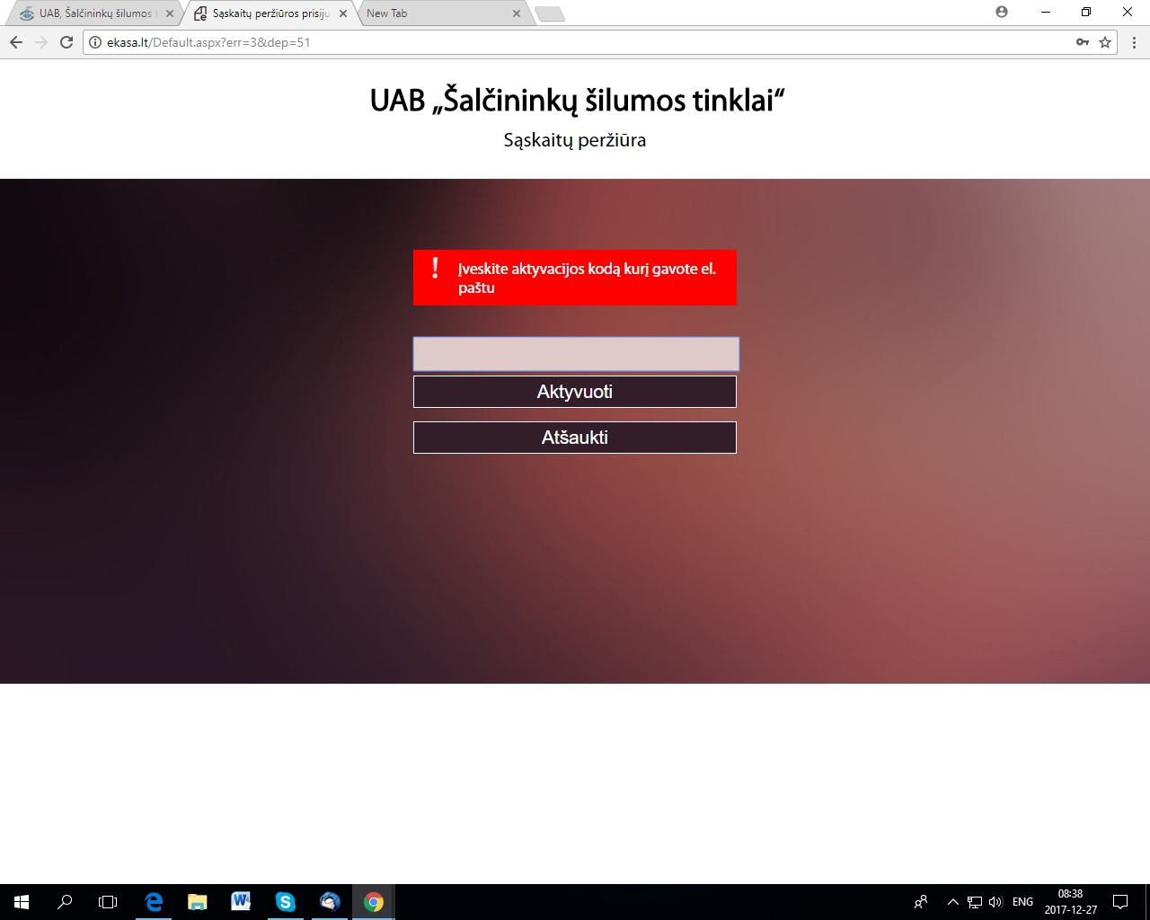

Sveiki atvykę į Savitarnos sistemą!!!
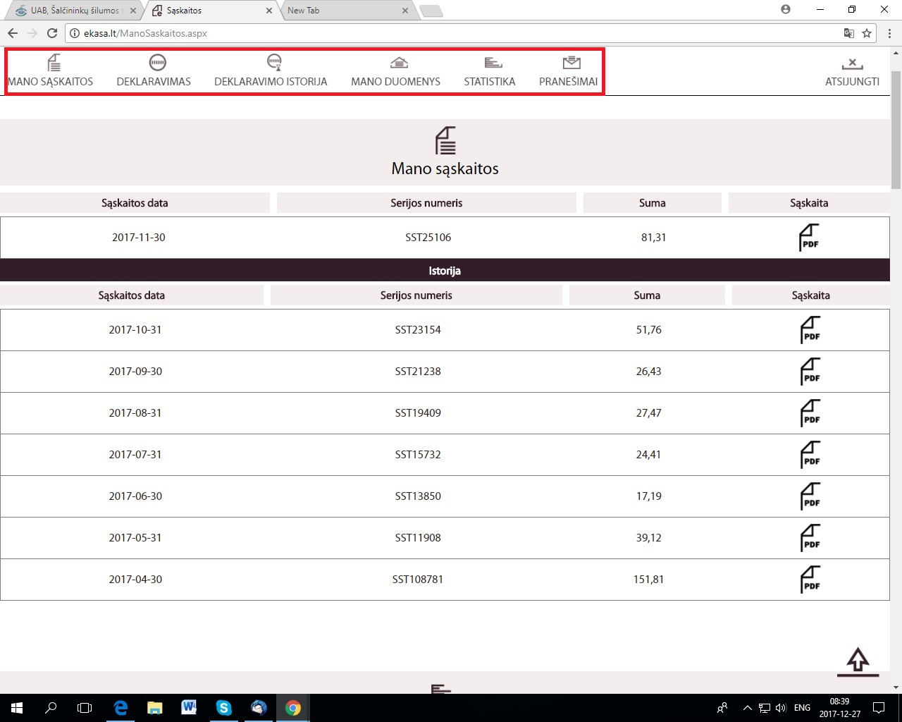
Savo savitarnos puslapyje meniu skiltyje visas reikalingas Jums funkcijas.
Paspaudę mygtuką “DEKLARAVIMAS” galėsite uždeklaruoti karštą vandenį. Spauskite mygtuką “KEISTI SKAITIKLIO RODMENIS”
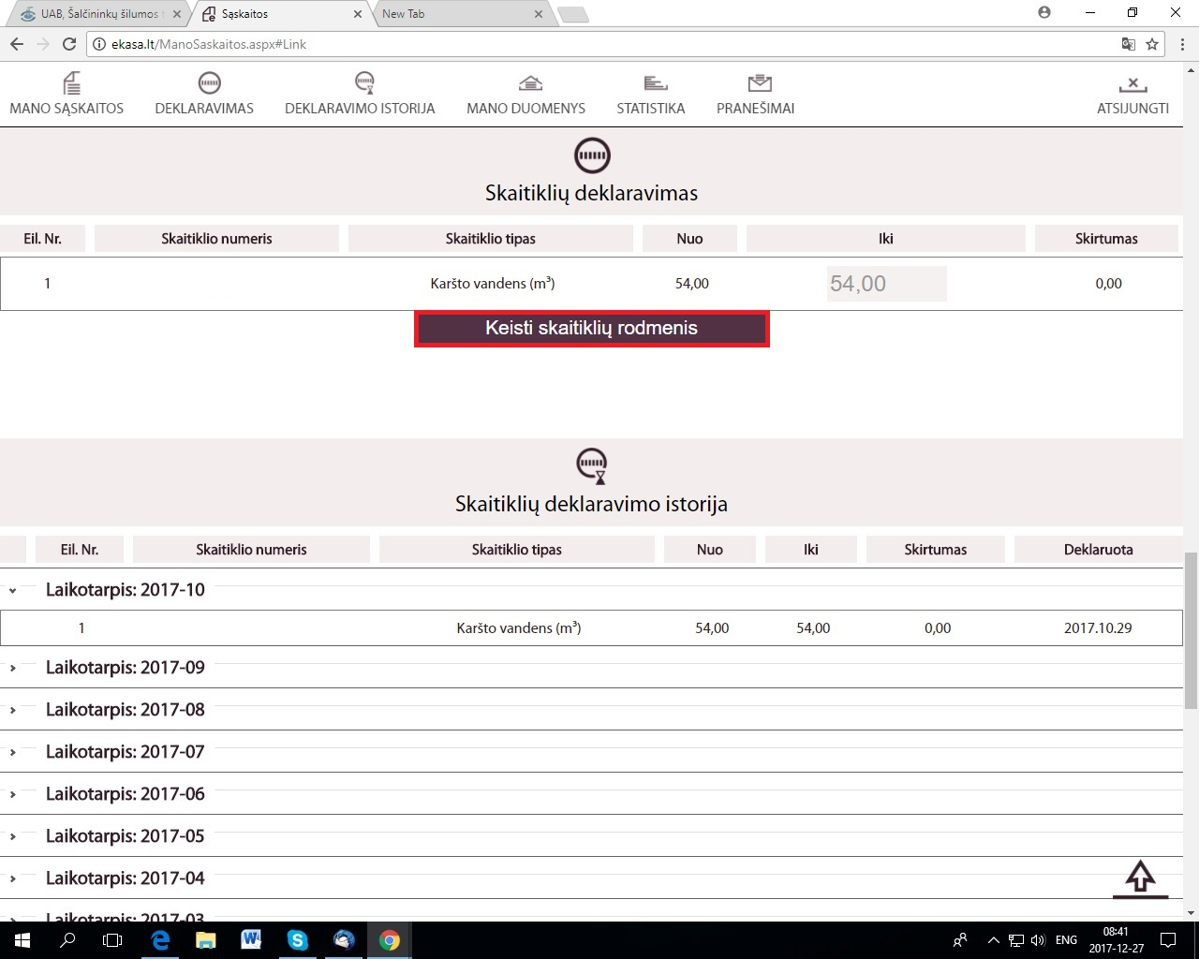
Pakeitė rodmenį spauskite megtuką „DEKLARUOTI SKAITIKLIUS“
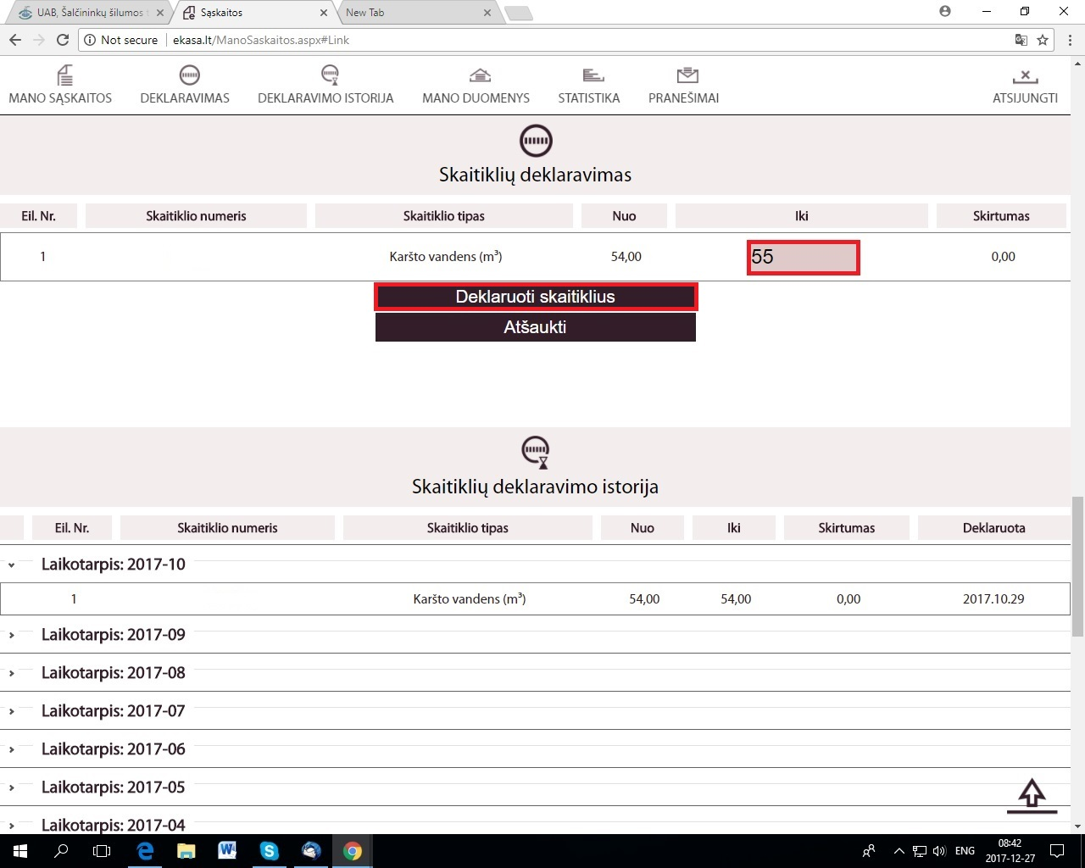
Kilus neaiškumams prašome kreiptis telefonu 8-380 53645 arba el. p. info@sstinklai.lt
UAB “Šalčininkų šilumos tinklai” administracija.

